

**物理实验报告**



**课程名称：** 大学物理实验

**实验名称：** 声速测量

**学院：** 先进制造学院  **专业班级：** 智造221班

**学生姓名：** 朱紫华 **学号：** 5908122030

**实验地点：**  基础实验大楼 **实验时间：**  2023年 月 日

**一、实验目的：**

1、学习测量超声波在空气中的传播速度的方法，理解驻波和振动合成理论

2、学会用逐差法进行数据处理；

3、了解空气中传播速度与气体状态参量的关系；

4、了解压电换能器的功能和培养综合使用仪器的能力。

**二、实验仪器：**

声速测量仪，示波器，信号发生器

**三、实验原理：**

1. 声波在空气中的传播速度为：

 (1)

式中 *,V* 称为比热比，即气体定压比热容与定容比热容的比值，μ是气体的摩尔质量，*T* 是绝对温度，为普适气体常数。可见，声速与温度、比热比和摩尔质量有关，而后两个因素与气体成分有关。因此，测定声速可以推算出气体的一些参量。利用（1）式的函数关系还可以制成声速温度计。

在 正 常 情 况 下 ， 干 燥 空 气 成 分 按 重 量 比 为 氮 ： 氧 ： 氩 ： 二 氧 化 碳=78.084:20.946:0.934:0.033，空气的平均摩尔质量μ为：  。在标准状态下，干燥空气中的声速为：

在室温为时，干燥气体声速为

 （2）

由于空气实际上并不是干燥的，总含有一些水蒸汽，经过对空气摩尔质量和比热比的修正，在温度为，相对湿度为r的空气中，声速为：

 (3)

式中 。 为时空气的饱和蒸汽压，可从饱和蒸汽压与温度的关系表中查出；*P* 为大气压，取 P=1.013×10 5Pa 即可；相对湿度 r 可从干湿温度计上读出。由这些气体参量可以计算出声速。

1. 测量声速的实验方法：

声速v、声源震动频率f和波长λ之间的关系为：

v=fλ （4）

可见，只要测得声波的频率 *f* 和波长λ，就可求得声速 *v*。其中声波频率 *f* 可通过频率计测得。本实验的主要任务是测量声波波长λ，常用的方法有驻波法和相位法。

（1）相位法

波是振动状态的传播，也可以说是相位的传播。在波的传播方向上的任何两点，如果其振动状态相同或者其相位差为 2π的整数倍，这两点间的距离应等于波长的整数倍，即：

*l* = *nλ* (*n* 为一正整数) （5）

利用这个公式可以精确测量波长。

若超声波发生器发出的声波是平面波，当接受器端面垂直于波的传播方向时，其端面上各点都具有相同的相位。沿传播方向移动接收器时，总可以找到一个位置使得接受到的信号与发射器的激励电信号同相。继续移动接受器，直到找到的信号再一次与发射器的激励电信号同相时，移过的这段距离就等于声波的波长。需要说明的是，在实际操作中，用示波器测定电信号时，由于换能器振动的传递或放大电路的相移，接受器端面处的声波与声源并不同相，总是有一定的相位差。为了判断相位差并测量波长，可以利用双线示波器直接比较发射器的信号和接收器的信号，进而沿声波传播方向移动接收器寻找同相点来测量波长；也可以利用李萨如图形寻找同相或反相时椭圆退化成直线的点。

（2）驻波法

按照波动理论，发生器发出的平面声波经介质到接收器，若接收面与发射面平行，声波在接收面处就会被垂直反射，于是平面声波在两端面间来回反射并叠加。当接收端面与发射头间的距离恰好等于半波长的整数倍时，叠加后的波就形成驻波。此时相邻两波节（或波腹）间的距离等于半个波长（即λ/2）。当发生器的激励频率等于驻波系统的固有频率（本实验中压电陶瓷的固有频率）时，会产生驻波共振，波腹处的振幅达到最大值。

声波是一种纵波。由纵波的性质可以证明，驻波波节处的声压最大。当发生共振时，接收端面处为一波节，接收到的声压最大，转换成的电信号也最强。移动接收器到某个共振位置时，如果示波器上出现了最强的信号，继续移动接收器，再次出现最强的信号时，则两次共振位置之间的距离即为λ/2。

**四、实验内容**

**1．用驻波法测声速**：

（1）按图 1 连接电路，将信号发生器的输出端与声速仪的输入端 S2相连，将声速仪的输入端 S1与示波器的 Y 端（或通道）相连使,让和靠近并留有适当的空隙，使两端面平行且与游标尺正交。

（2）根据实验室给出的压电陶瓷换能器的振动频率 *f*，将信号发生器的输出频率调至 *f*附近，缓慢移动，当在示波器上看到正弦波首次出现振幅较大处，固定，再仔细微调信号发生器的输出频率，使荧光屏上图形振幅达到最大，读出共振频率 *f*。

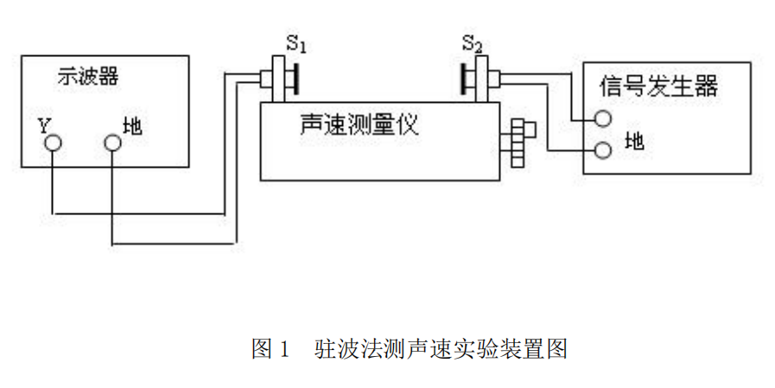

（3）在共振条件下，将移近，再缓慢移开，当示波器上出现振幅最大时，记下的位置。

（4）由近及远移动，逐次记下各振幅最大时的位置，连续测 20 个数据。

（5）用逐差法算出声波波长的平均值。

**2．用相位法测声速**

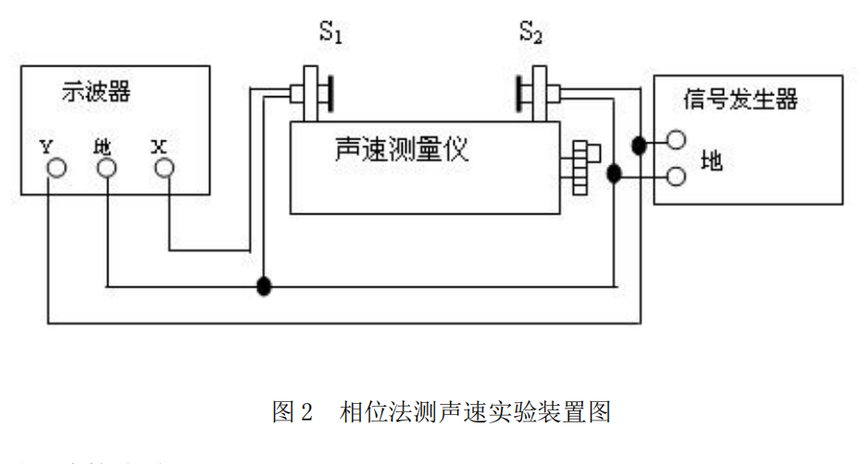

（1）按图 2 连接电路。

（2）将示波器“秒/格”旋钮旋至 X-Y 档，信号发生器接示波器通道，利用李萨如图形观察发射波与接收波的位相差，找出同相点。

（3）在共振条件下，使靠近，然后慢慢移开，当示波器上出现 45°倾斜线时，微调游标卡尺的微调螺丝，使图形稳定 ，记下的位置。

(4)继续缓慢移开 ，依次记下 20 个示波器上李萨如图形为直线时游标卡尺的读数。

(5)用逐差法算出声波波长的平均值。

**【数据处理】**

|  |  |  |  |  |  |  |
| --- | --- | --- | --- | --- | --- | --- |
| 次数n | 驻波法（mm） | （mm） | （mm） | 相位法（mm） | （mm） | （mm） |
| 1 |  |  |  |  |  |  |
| 2 |  |  |
| 3 |  |  |  |  |  |  |
| 4 |  |  |
| 5 |  |  |  |  |  |  |
| 6 |  |  |
| 7 |  |  |  |  |  |  |
| 8 |  |  |
| 9 |  |  |  |  |  |  |
| 10 |  |  |
| 11 |  |  |  |  |  |  |
| 12 |  |  |
| 13 |  |  |  |  |  |  |
| 14 |  |  |
| 15 |  |  |  |  |  |  |
| 16 |  |  |
| 17 |  |  |  |  |  |  |
| 18 |  |  |
| 19 |  |  |  |  |  |  |
| 20 |  |  |
| 平均值 | |  |  |  |  |  |

**五、** **误差分析**

**六、实验小结与思考**

**七、附上原始数据**